Stel je voor aan je stageplek in het buitenland
Jij hebt je georiënteerd op het land waar je graag je BPV wilt lopen. Je weet wat de belangrijkste kenmerken van deze cultuur zijn en waar jij als Nederlander rekening mee moet houden.
Daarnaast heb je je de afgelopen weken verdiept in wat je eigen kwaliteiten, persoonlijke kenmerken en eigenschappen zijn. Naar aanleiding hiervan heb je een Persoonlijk Activiteiten Plan geschreven.
Nu is het tijd om jezelf voor te stellen aan je BPV-instelling/het land van je bestemming.
Dit ga je doen door een video van jezelf te maken. Wees hier creatief in!
Let op: dit is een visite kaartje van jezelf, maak het dus professioneel.
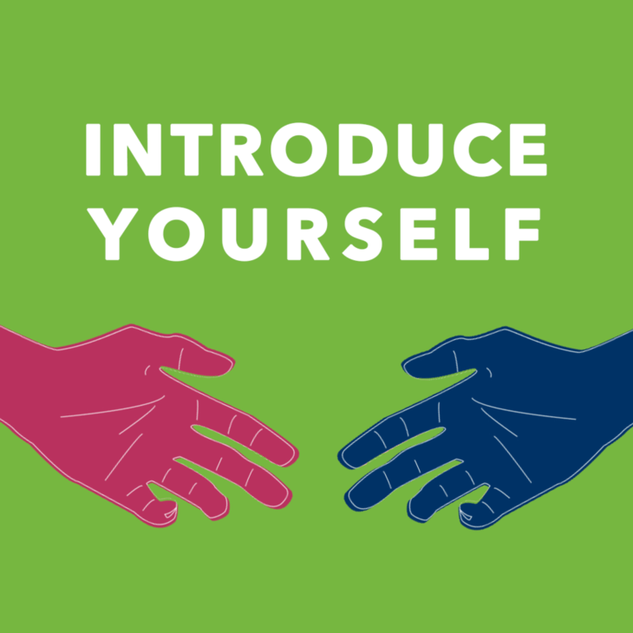
Eisen:
- De video duurt maximaal 5 minuten
- Je praat in het Engels en/of in de taal van het land van bestemming
- Je vertelt wie je bent (gezin, woonplaats, vrienden, hobby’s etc. )
- Je vertelt welke opleiding je volgt en wat je BPV ervaring is
- Je benoemt je kwaliteiten en leerdoelen
- Je benoemt waarom je graag in het land van bestemming stage wilt lopen
(- Je benoemt waarom je graag bij deze instelling stage wilt lopen)
Werk onderstaande punten eerst per kopje uit in Word in het Nederlands en vertaal het dan naar het Engels. Voor studenten die naar een anderstalig land gaan is het leuk om deze taal ook te verwerken in de video.
Indien je niet zeker bent van je Engelse vertaling mag je dit laten controleren bij je docent.

Onderstaande sites kan je gebruiken voor het maken van je video
www.vivavideo.tv of te downloaden als app (hierin kan je een filmpje opnemen, bewerken, muziek eronder zetten)
www.youtube.com (live video maken)
https://screencast-o-matic.com/ (hierin kan je een filmpje bewerken, je stem eronder zetten bv)

